
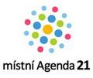
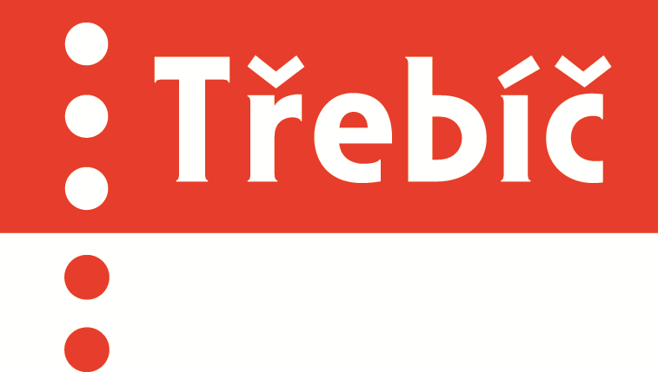
Projekt Zdravé město Třebíč
Plán zlepšování procesu místní Agendy 21 v roce 2020

Místní Agenda 21 je v Třebíči realizována prostřednictvím Projektu Zdravé město od roku 2001.
Plán zlepšování procesu místní Agendy 21 definuje, jakého zlepšení má být v daném roce v rámci Projektu Zdravé město a MA 21 dosaženo (v souladu s Kritérii MA21) a kam by se měl proces posunout. Tento dokument představuje jedno z povinných kritérií MA21.

- Zlepšit publicitu a návštěvnost komunitních kampaní
Město Třebíč se v rámci Projektu Zdravé město zapojuje do všech kampaní Národní sítě Zdravých měst zaměřených na udržitelný rozvoj a zdraví. Dále realizuje aktivity na podporu rodiny.
Chceme zlepšovat informovanost a propagaci akcí na webu, sociálních sítích a také zvyšovat povědomí o aktivitách mezinárodního Projektu Zdravé město. Věříme, že se to v konečném důsledku projeví ve zvýšení atraktivnosti i návštěvnosti akcí.
Termín: do 31. 12. 2020
Odpovědnost: koordinátorka PZM a MA21, politik Zdravého města
Spolupráce: partneři PZM, tiskové oddělení, ZŠ, MŠ, SŠ, MC, neziskové organizace a spolky, podnikatelé, Komise Zdravého města a MA21, Aktiv BESIP, MP, MKS Třebíč

- Vytvořit nový propagační a informační banner a leták Projektu Zdravé město Třebíč a MA21
Posílit povědomí občanů o aktivitách Zdravého města Třebíč. Vytvořit nový leták a propagační banner.
Termín: do 31. 12. 2020
Odpovědnost: koordinátorka PZM a MA21

- Uveřejnit alespoň jeden příklad dobré praxe na internetovém portálu NSZM
Bude uveřejněn alespoň jeden příklad dobré praxe, který naše město realizuje. Příklady dobré praxe jsou osvědčené postupy a řešení, díky nimž se od nás mohou jiná města a obce inspirovat.
Termín: do 31. 12. 2020
Odpovědnost: koordinátorka PZM a MA21, spolupráce s NSZM

- Získání externího zdroje na akce realizované v rámci Projektu Zdravé město
Zdravý Kraj Vysočiny podporuje municipality, které realizují místní Agendu 21 na území Zdravého Kraje Vysočina. Podat žádost do Fondu Vysočiny na realizaci místní Agendy 21 a Zdraví 2020 na konkrétní akce.
Termín: do 30. 10. 2020
Odpovědnost: koordinátorka PZM a MA21

- Získání externích zdrojů na aktivity prospěšné zdraví, osvětu a prevenci nemocí
Již několik let vybrané akce Zdravého města finančně podporují dvě pojišťovny VZP a ČPZP. Domluvit další spolupráci na rok 2020.
Termín: do 30. 10. 2020
Odpovědnost: koordinátorka PZM a MA21

- Udržet si zlatý certifikát splněním účasti na akreditovaném vzdělávání koordinátorů na školách NSZM
Akreditované školení koordinátora probíhá na školách Zdravých měst, které pořádá Národní síť Zdravých měst, a to vždy 3 x do roka. Účast na jedné škole je nezbytným předpokladem pro úspěšné zvládnutí práce a podmínkou pro udržení zlatého certifikátu.
Termín: do 30. 11. 2020
Odpovědnost: koordinátorka PZM a MA21

- Osvěta v oblasti fair trade a předcházení odpadu
Připravit ve spolupráci s odborníky a partnery besedu na toto téma. Realizovat akce, které vyplývají z titulu Fairtradové město Třebíč, včetně 5. jubilejního ročníku Buď fér.
Termín: do 30. 11. 2020
Odpovědnost: koordinátorka PZM a MA21

- V databázi MA21 obhájit kategorii „C“
Vedení města vybere během roku téma, které bude řešit s občany prostřednictvím veřejného projednání.
Jednou z forem zapojování veřejnosti do rozvoje města je participativní rozpočet. Jedná se o proces, prostřednictvím kterého obyvatelé města či určité komunity mohou rozhodovat o využití části městského rozpočtu na realizace konkrétní akce či projektu, zpravidla investičního charakteru. V roce 2019 byly podány pouze tři projekty (realizovány budou 3) a celková alokovaná částka 3,5 milionu korun nebyla vyčerpána. V roce 2020 chceme posílit informační kampaň s cílem většího zapojení veřejnosti a tedy i předložení většího množství projektů.
Termín: do 30. 10. 2020
Odpovědnost: koordinátorka PZM a MA21, politik Zdravého města
Spolupráce: dotčené odbory

